Приложение
к распоряжению
администрации города
от ____________ № _________

СХЕМА
границ сервитута на кадастровом плане территории

Кадастровый номер земельного участка 24:50:0000000:1360
Площадь земельного участка 1 кв. м
Обозначение характерных точек границ |  | Координаты, м
 |  | X | Y
1 |  | 2 | 3
1 |  | 629073.14 | 107180.06
2 |  | 629073.03 | 107181.05
3 |  | 629072.04 | 107180.94
4 |  | 629072.14 | 107179.94
1 |  | 629073.14 | 107180.06
Система координат: МСК 167
Квартал: 24:50:0500347
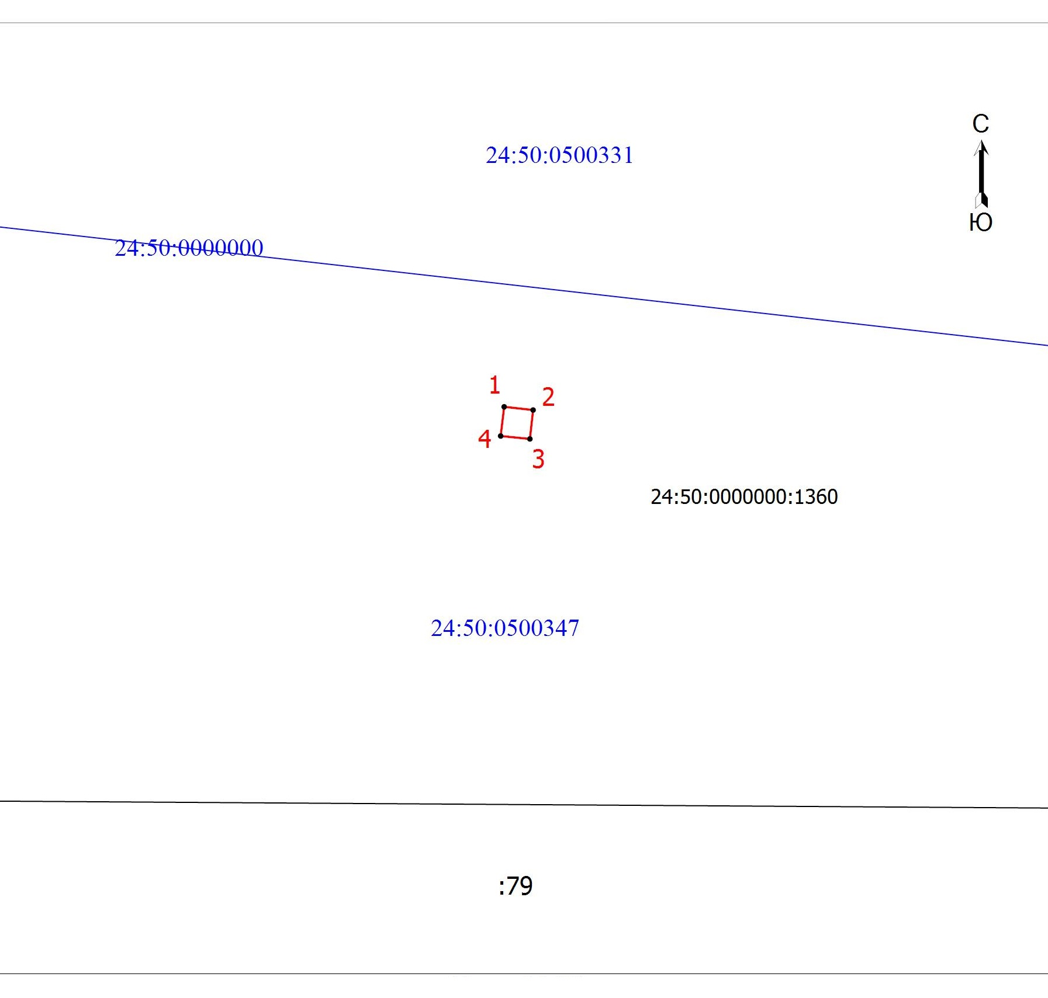
Масштаб 1:200
Условные обозначения:
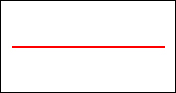 | – испрашиваемая часть земельного участка для установления сервитута.

